Univerzita Karlova
Filozofická fakulta
Ústav jazyků a komunikace neslyšících

seminární práce
Stereotyp Čecha v cizích znakových jazycích

Marie Mašláňová, Kristýna Matejzíková, Daniel Škrip

ZS 2020/2021

1 Úvod 3
2 Teoretická část 4
2.1 Kognitivní lingvistika 4
2.2 Jazykový obraz světa 4
2.3 Stereotyp 5
2.4 Autostereotyp a heterostereotyp 5
3 Vlastní výzkumy 6
3.1 Stereotyp Čecha u cizinců 6
3.1.1 Empirická data výzkumu 6
3.1.1.1 Respondent 1 6
3.1.1.2 Respondent 2 7
3.1.1.3 Respondent 3 7
3.1.1.4 Respondent 4 7
3.1.1.5 Respondent 5 8
3.1.2 Shrnutí 8
3.2 Stereotyp Čecha v cizích znakových jazycích 8
3.2.1 Empirická data výzkumu 8
3.2.1.1 Čech v českém znakovém jazyce 9
3.2.1.2 Čech ve většině znakových jazyků 10
3.2.1.3 Čech v polském znakovém jazyce 11
3.2.1.4 Čech v hongkongském znakovém jazyce 11
3.2.1.5 Čech ve švédském znakovém jazyce 12
3.2.1.6 Čech v ruském znakovém jazyce a v pobaltských znakových jazycích 13
4 Závěr 14
5 Zdroje 15
6 Přílohy 16

Úvod
Ústřední téma seminární práce je stereotyp, který je jedním z nejdůležitějších a nejzajímavějších pojmů, kterými se kognitivní lingvistika zabývá. Pro začátek vymezíme samotnou kognitivní lingvistiku, jazykový obraz světa, stereotyp, a dále představíme vlastní výzkumy, které jsme v rámci této práce provedli. Jelikož jsme studenti oboru ČNES, zaměříme se především na stereotyp ve znakových jazycích a budeme vycházet jak z českého znakového jazyka, tak i z různých cizích znakových jazyků.
Výzkum stereotypu v českém znakovém jazyce je v pouhých začátcích. Práce, ve kterých je takové téma zpracováno, existují dvě. První Stereotypy národností a znaky pro národy v českém znakovém jazyce (2016) od autorky Mgr. Lucie Břinkové, další je Stereotyp slyšícího člověka v českém znakovém jazyce (2017), kterou napsala Mgr. Marie Basovníková. Zato studie stereotypů v českém jazyce byly započaty o několik let dříve, zabýval se jimi například Nekula (1999) či Filippová (2005).
Již zmíněná diplomová práce od Mgr. Lucie Břinkové Stereotypy národností a znaky pro národy v českém znakovém jazyce je v českém prostředí Deaf studies průkopnická a zatím jediná svého druhu. Touto prací bychom chtěli na Mgr. Lucii Břinkovou navázat, a to představením několika znaků pro Čecha z různých znakových jazyků.
Tím, že na problematiku stereotypu Čecha ve znakových jazycích neexistuje žádná ucelená studie či výzkum, budeme v této práci primárně vycházet z empirických dat, která získáme z rozhovorů s rodilými mluvčími daných znakových jazyků.
Cílem této práce je rozbor nalezených znaků pro Čecha v několika cizích znakových jazycích, analyzovat postoje Neslyšících z různých zemí a jejich pohled na Čecha jako příslušníka české národnosti.

Teoretická část

Kognitivní lingvistika
Hlavním zájmem kognitivní lingvistiky je poznání. Kognitivní lingvistika je poměrně mladou disciplínou a začala se vyvíjet až na konci minulého století. „Kognitivní lingvistika vychází z předpokladu, že jazyk - jeho gramatika, slovní zásoba, frazeologie, vnitřní významová provázanost jeho jednotek, způsoby jejich spojování - vypovídá něco velmi podstatného o principech našeho myšlení, o tom, jak jednotlivé věci a jevy chápeme, hodnotíme a jaký k nim máme vztah” (Vaňková, 2005, s. 12).
Vaňková (2005) ve své práci uvádí tři hlavní proudy kognitivní lingvistiky, kterými se výzkum ubírá: výzkum vztahu jazyka a myšlenkových procesů, výzkum jazyka jako nástroje kognitivních procesů a výzkum vztahů jazyka a kultury. Kognitivní lingvistika plynule navazuje na další disciplíny, jako je například neurolingvistika či psycholingvistika.

Jazykový obraz světa
Jazykový obraz světa je jedním ze základních pojmů kognitivní lingvistiky, a jde o interpretaci světa, kterou nalézáme v jazyce. V jazyce se totiž odráží pojetí reality a můžeme přímo z jazyka a nejrůznějších textů (uměleckých, publicistických, aj.) vyčíst myšlení daného jazykového společenství. „Zkoumáme-li kontury jazykového obrazu světa, zkoumáme vlastně ,,jak jsme” ve světě, v jakých dimenzích světu rozumíme, jak a odkud k němu přistupujeme” (Vaňková, 2005, s.47).

Stereotyp
Obecně̌ je stereotyp chápan jako jednotný́, ustálený, navyklý vzorec chování a myšlení. Etymologicky pojem vychází́ z řeckých slov stereos – pevný́, tvrdý́, strnulý a typos – označení, značka, forma (SCS.ABZ.CZ: slovník cizích slov).
Stereotyp je jev, který je úzce vázán na život v určitém společenství a můžeme ho vnímat jako jednotku jazykového obrazu světa. Důležité je zmínit, že stereotyp vychází z naivního pohledu na svět. Obecně je stereotyp vnímán především ve vztahu k osobám, zatímco prototyp se vztahuje k věcem. V pojetí Bartmińského je stereotyp vnímán v širokém kontextu zkoumání lexikálního významu a je spojován s libovolnými fenomény (Vaňková v Macurová a Zbořilová, 2019, s. 146).

Autostereotyp a heterostereotyp
Autostereotyp a heterostereotyp jsou specifické formy stereotypů, které si vytvářejí členové skupiny buď k sobě samým (autostereotyp) nebo k členům jiných skupin (heterostereotyp).
Autostereotyp jsou „představy a mínění, většinou zjednodušené a nesprávné, které mají jedinci a skupiny o sobě samých” (Geist, 1993, s.38). Autostereotypy bývají pozitivního rázu a jsou často idealizovaným obrazem vlastní skupiny. Pouze zřídka se objevují v sebekritické rovině (Nešpor, 2017).
Heterostereotyp je definován jako „představy, mínění a soudy, spočívající většinou na zjednodušených a zobecněných soudech, které mají jedinci a skupiny o jiných jedincích a jiných skupinách, zejména o jejich vlastnostech” (Geist, 1993, s.102). Podle Nešpora (2017) heterostereotypy nejčastěji vznikají na předsudku, kritice a neodůvodněnému odsouzení cizí, odlišné skupiny.

Vlastní výzkumy
V rámci této seminární práce jsme původně zamýšleli zpracovat jeden výzkum, a to na stereotyp Čecha v cizích znakových jazycích, ale protože jsme nenašli žádnou práci na stereotyp Čecha v mluvených jazycích, a toto téma nám přišlo velmi zajímavé, provedli jsme méně rozsáhlý výzkum i na tuto oblast.

Stereotyp Čecha u cizinců
Výzkum na stereotyp Čecha u cizinců vzešel zejména ze zvědavosti a také proto, abychom mohli později porovnat obraz Čecha u cizinců, jejichž primárním jazykem je jazyk mluvený, a u cizinců, kteří mají primární jazyk jako jazyk znakový.

Empirická data výzkumu
Výzkum jsme vedli formou online dotazníku (viz. příloha 1), na který jsme získali celkem pět odpovědí. Dotazník je konstruován v anglickém jazyce, aby byl co nejpřístupnější zahraničním respondentům. Cílem výzkumu bylo zjistit, v jaké podobě stereotyp Čecha funguje napříč různými národnostmi. Respondentů bylo dohromady pět a pochází ze zemí: Velká Británie, Nizozemí, Ukrajina a Německo. Náš výběr respondentů je omezen skutečností, zda daný respondent byl v České republice a byl v dostatečném kontaktu s Čechy, aby byl schopen dát relevantní odpovědi.

Respondent 1
Respondent 1 pochází z Německa, ale identifikuje se také jako Polák/Polka. Je mu 21 let. Své zkušenosti s Čechy vnímá jako maximálně pozitivní a typického Čecha vnímá jako optimistického, pohodářského jedince, který se nebojí se rozdělit. Také pije mnoho alkoholu. Češi jsou podle respondenta otevření, občas říkají věci, aniž by si uvědomovali jejich následky, jsou šetřiví a vždy preferují společnost dalšího Čecha před společností cizince. Respondent jako vlastní zkušenost uvedl, že jeho učitelka byla Češka, která byla velmi otevřená a vtipná.

Respondent 2
Respondent 2 pochází z Nizozemí. Je mu 22 let. Své zkušenosti s Čechy vnímá jako spíše pozitivní a typického Čecha vidí jako energetického a pozitivního člověka, který pije hodně alkoholu, a především má rád pivo. Češi jsou podle respondenta společenští, jednají přímo, ale mají specifický humor, který může někoho urazit.

Respondent 3
Respondent 3 pochází z Ukrajiny, ale žije v České republice. Je mu 28 let. Své zkušenosti s Čechy má smíšené, jak pozitivní, tak i negativní. Typického Čecha vidí jako vlastence, který se povyšuje nad jinými národy. Zároveň ale umí dodržet své slovo a jedná férově. Dále je Čech dobrým společníkem, který zvládne vypít hodně piv a ve společnosti se hodně směje. Negativní vlastností typického Čecha je nepřizpůsobivost vůči ostatním národům a neochota v komunikaci. Jako vlastní zkušenost respondent uvedl komunikaci se svými kolegy, Čechy, kteří se nesnažili respondentovi porozumět v situacích, kdy se mezi nimi vytvořila jazyková bariéra.

Respondent 4
Respondent 4 (45 let) žije ve Velké Británii a Českou republiku navštěvuje zpravidla každý rok na zimu už několik let. Své zkušenosti s Čechy bere maximálně pozitivně a jako vlastnosti, které jsou pro Čecha typické, uvádí tyto – přátelský, ohleduplný, upřímný, přímý a nejvíce si váží vlastnosti pohostinný. Jako negativní vlastnost uvádí neomalený. Osobní zkušenost, které se nejvíc cení, je s jeho českými přáteli, kteří jsou pro něj jako druhá rodina a vždy jsou k němu velmi laskaví a jejich pohostinnost je úžasná.

Respondent 5
Respondent 5, kterému je 44 let, pochází také z Velké Británie a do Čech jezdí velmi často. Jeho zkušenosti s Čechy jsou většinou pozitivní. Respondent typického Čecha popsal slovy pohostinný, upřímný, skromný, přímý, chce pomoci. Nejvíce oceňuje vlastnost pohostinství a nejméně vlastnost přímý. Jeho osobní zkušenosti jsou úzce spojeny již se zmíněnou pohostinností, která je podle něj u Čech velmi běžná, a převážně s českým pivem, který je typický pro celou Českou republiku.

Shrnutí
Většina respondentů vnímá Čechy spíše kladně a setkání s nimi vnímá pozitivně. Mezi nejčastější zmíněné vlastnosti typického Čecha patří nadšení, společenskost, pohostinnost a přímočarost. Většina respondentů zmínila, že Češi mají oblibu v alkoholu, zejména v pivě, a pijí ho hodně.

Stereotyp Čecha v cizích znakových jazycích
Výzkum na stereotyp Čecha v cizích znakových jazycích je hlavním předmětem této práce. Tím, že na toto téma neexistuje žádná odborná práce, museli jsme primárně vycházet z vlastních empirických dat.

Empirická data výzkumu
Empirická data získáváme z rozhovorů s neslyšícími respondenty. Kvůli tomu, že respondenti pochází z různých zemí Evropy a z jedné země v Asii, rozhodli jsme se sběr dat vést online formou, a to formou videohovorů s respondenty. Celkem se výzkumu zúčastnilo 32 respondentů ve věkovém rozmezí 18 až 40 let. Všechny videohovory vedla Marie Mašláňová v mezinárodním znakovém systému a v českém znakovém jazyce a tázala se respondentů na znak pro občana České republiky v jejich mateřském znakovém jazyce a zda znají motivaci k tomuto znaku.
Před tím, než v práci představíme znaky pro Čecha v zahraničních znakových jazycích, provedeme analýzu českého znaku pro Čecha (znaku z českého znakového jazyka).

Čech v českém znakovém jazyce

Znak ČECH v českém znakovém jazyce (Obrázek 1)

Znak ČECH v českém znakovém jazyce (Obrázek 1) je u všech respondentů stejný, jen s drobnými změnami v místě artikulace. Je artikulován na bradě či na tváři. Motivaci tohoto znaku nemůžeme jednoznačně určit, protože respondenti neuvedli jednotnou motivaci a odpovědi se od sebe výrazně lišily. Mezi nejčastěji uvedené motivace patří pivní pěna. Po tom, co se napijeme piva, zbyde nám na bradě pěna, kterou otřeme dlaní. Tato motivace nám evokuje stereotyp, že Čech má rád pivo. Další uvedenou motivací byly Karlovy Vary. V Karlových Varech se nachází lázně s pramenem, ze kterého pijeme z dlaní. Poslední motivací, kterou čeští respondenti uvedli, je polévka. Dle některých respondentů znak ČECH signalizuje naklánění talíře polévky při konzumaci. Tato motivace nám evokuje stereotyp, že Čech má rád polévky.

Čech ve většině znakových jazyků

Znak ČECH v dalších znakových jazycích (Obrázek 2)

Český znak pro Čecha byl přejat znakovými jazyky po celém světě. Je mnohem více pravděpodobné, že znak ČECH bude v cizích znakových jazycích vypadat identicky nebo podobně jako český znak pro Čecha než že se v jazyce objeví úplně rozdílný znak ČECH. Tato podoba znaku (viz Obrázek 2) se objevila v holandském, belgickém, francouzském, dánském, finském a americkém znakovém jazyce.

Čech v polském znakovém jazyce

Znak ČECH v polském znakovém jazyce (Obrázek 3)

Znak ČECH v polském znakovém jazyce má úplně jinou podobu než znak v českém znakovém jazyce. Je artikulován v okolí ucha. Respondent uvedl, že znak je motivován slovem česat (v polštině czesać), které se v polském jazyce artikuluje podobně jako slovo Česko (v polštině Czechy). Znak je tedy motivován psanou podobou či artikulací slova Čech v mluveném jazyce.

Čech v hongkongském znakovém jazyce
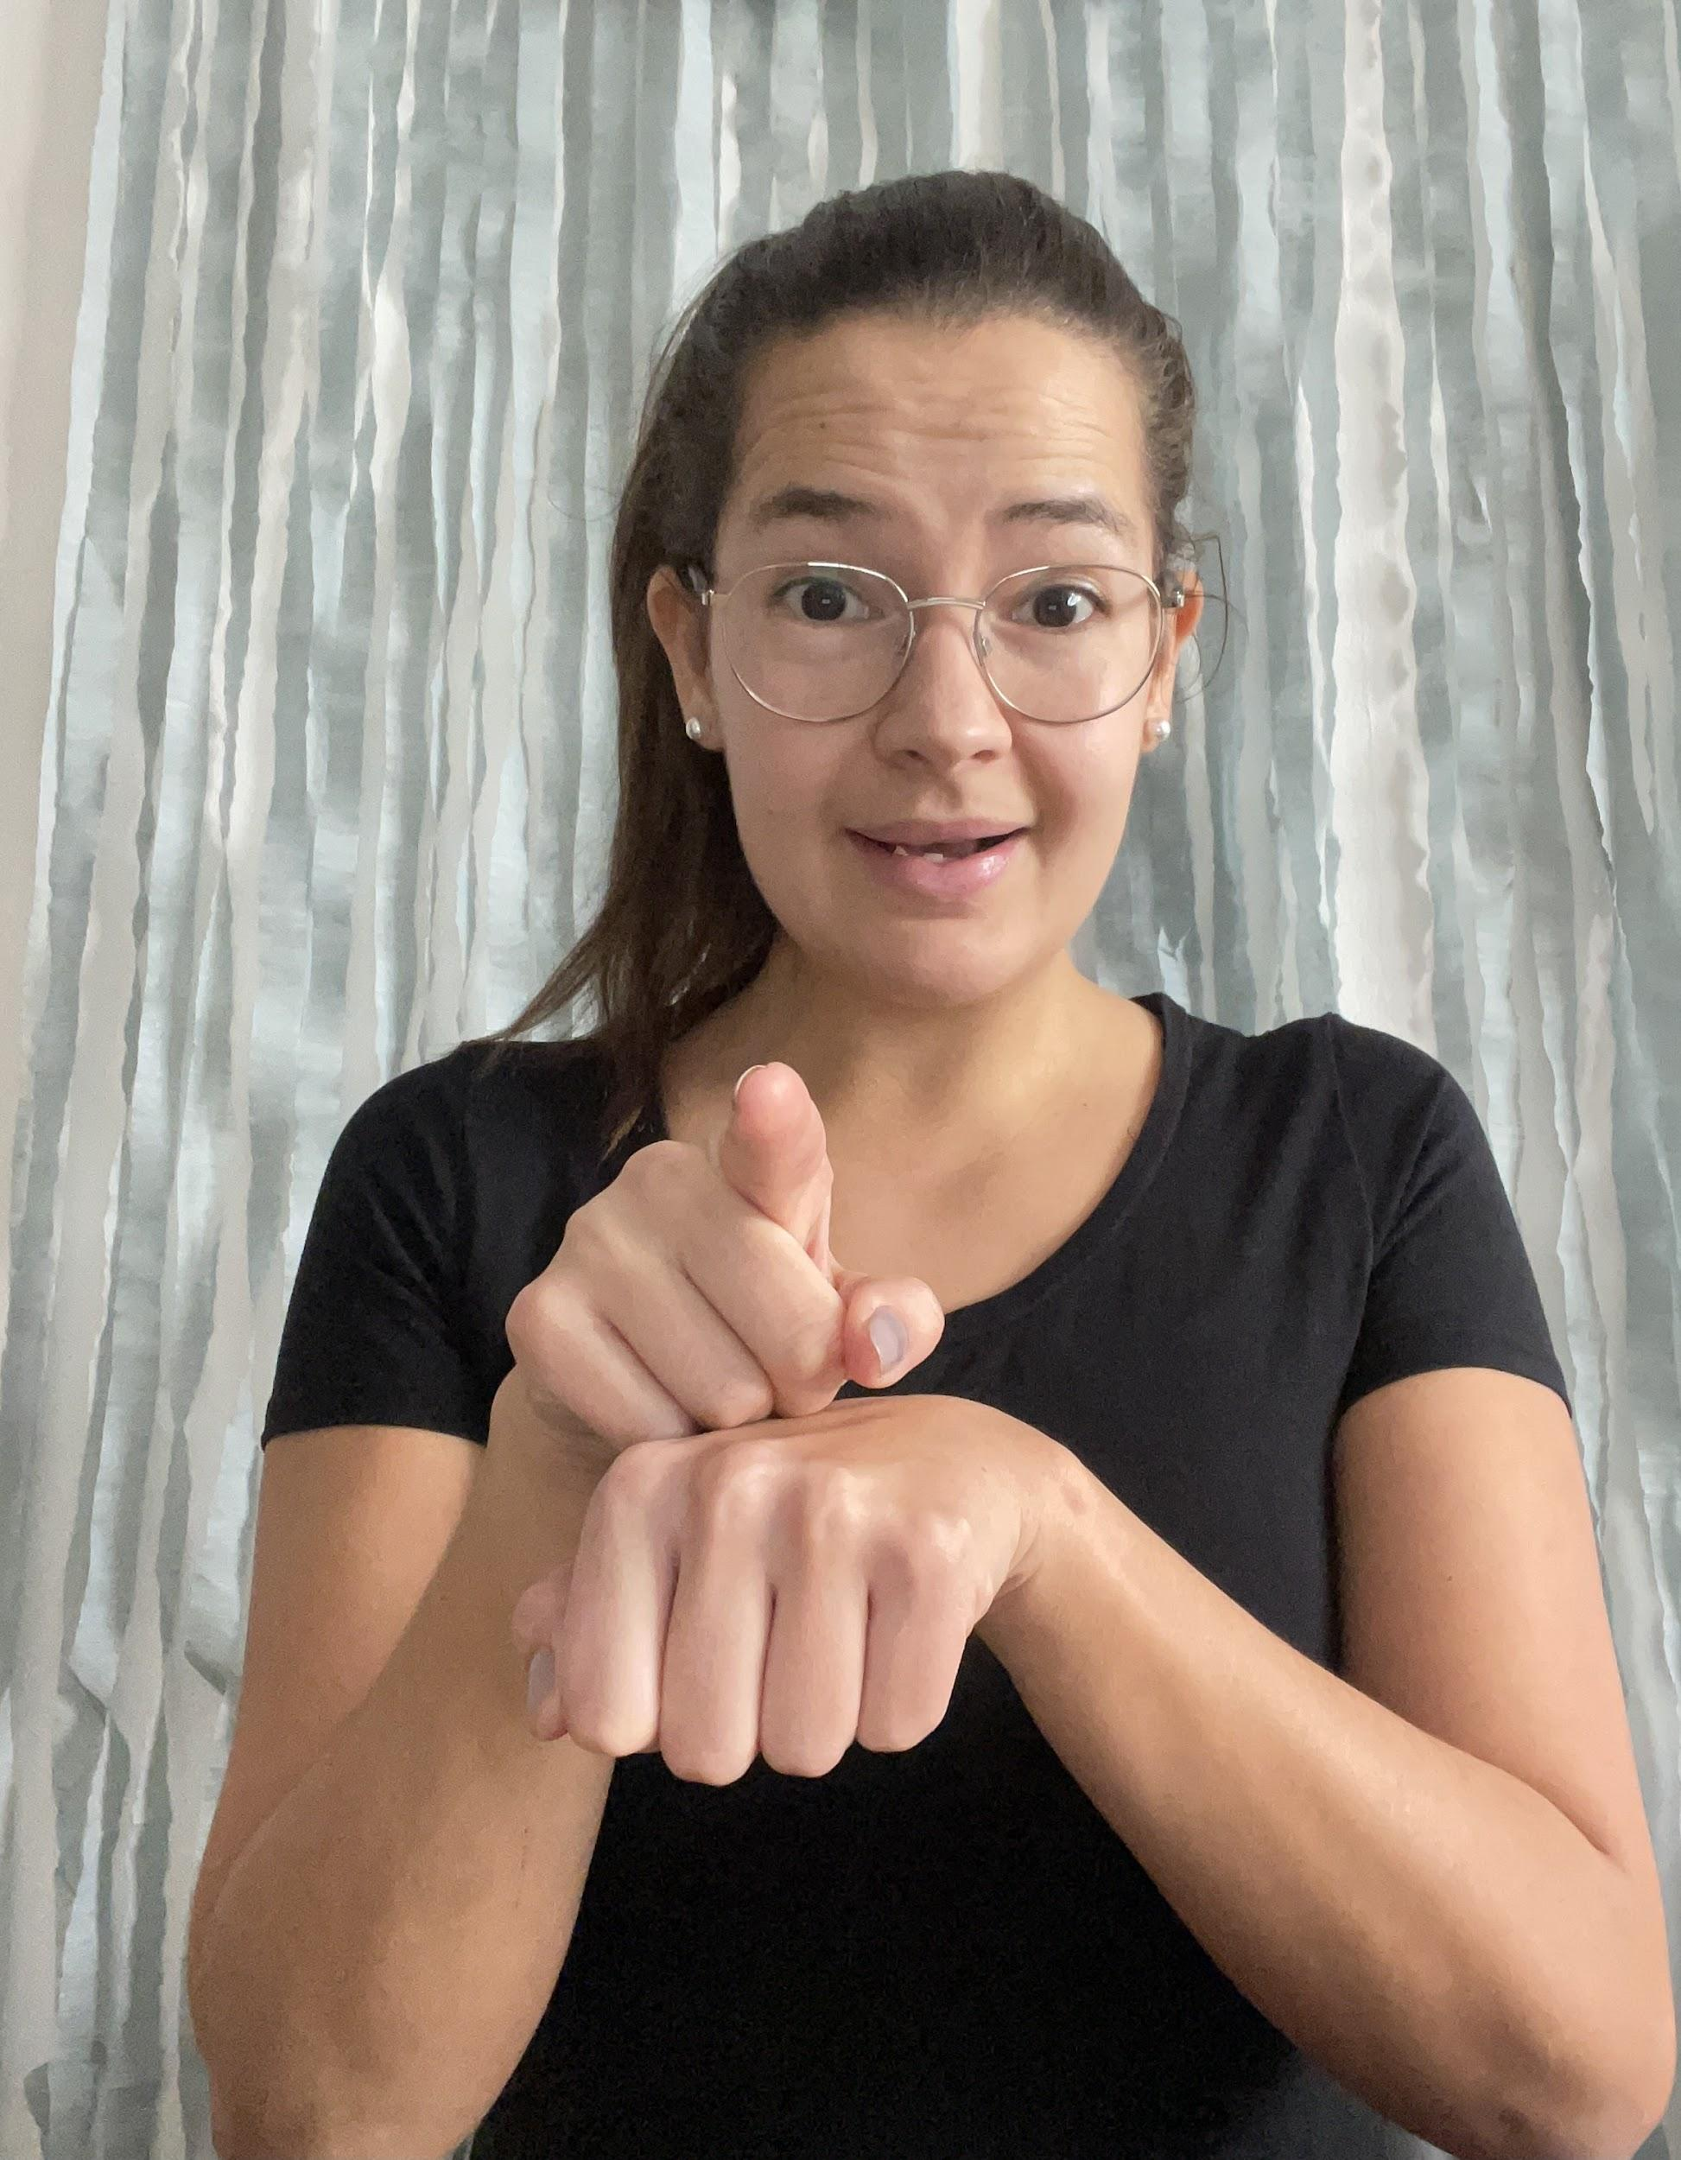
Znak ČECH v hongkongském znakovém jazyce (Obrázek 4)

Znak ČECH v hongkongském znakovém jazyce představuje znak TANK. Tento znak (viz Obrázek 4) je motivován psanou podobou či artikulací slova Čech v mluveném jazyce (tedy v jazyce čínském). Tato podobnost je pozorovatelná i očima člověka, který nerozumí čínskému jazyku, protože znaky tank (čínsky 坦克) a Čech (čínsky 捷克) jsou si velice podobné.

Čech ve švédském znakovém jazyce
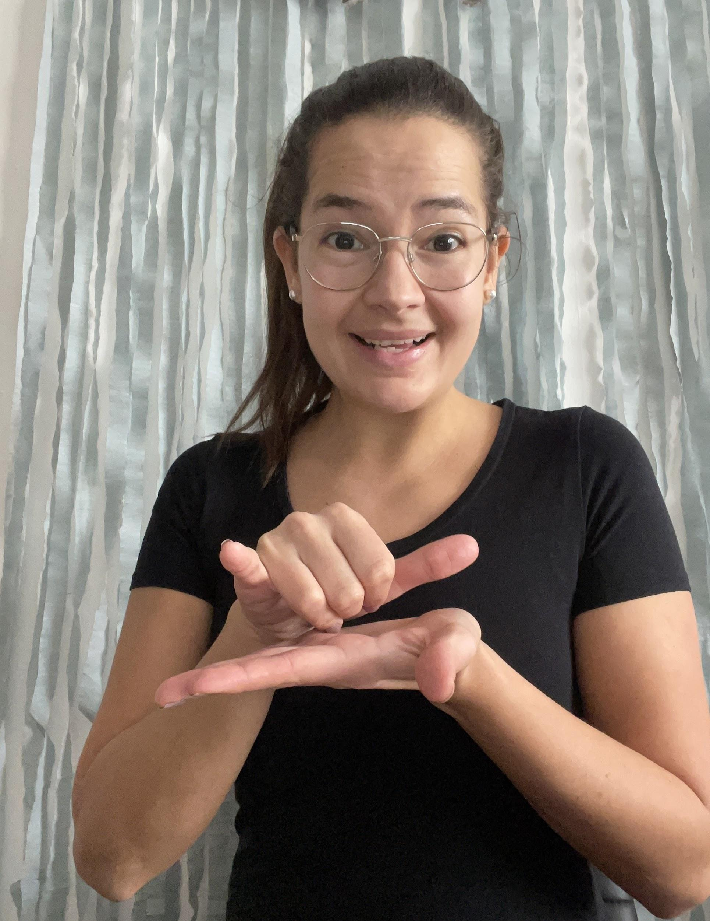
Znak ČECH ve švédském znakovém jazyce (Obrázek 5)

Tento znak se dle respondenta využíval před rozdělením Československa na Českou a Slovenskou republiku v roce 1992. Znak symbolizuje podlouhlý tvar republiky před jejím rozdělením. Motivace u tohoto znaku tedy není stereotyp spojený s Čechem, nýbrž tvar státu, ve kterém daná osoba žije.

Čech v ruském znakovém jazyce a v pobaltských znakových jazycích

ZNAK ČECH v ruském znakovém jazyce a v pobaltských znakových jazycích (Obrázek 6)

Posledním znakem, kterým se v této práci budeme zabývat, je znak z ruského znakového jazyka, který převzaly znakové jazyky pobaltských států. Tento znak je artikulován na spánku ve tvaru ruky Ч (č) z ruské jednoruční azbuky. Ч (č) je počáteční písmeno ze slova Чехия (Česko). Tento znak je tedy inicializovaný, i když se jedná o úplně rozdílnou manuální abecedu, na kterou nejsme zvyklí. V českém prostředí vídáme pouze manuální abecedu, manuální azbuku vůbec.

Závěr
Hlavním cílem této práce bylo představení znaků pro Čecha v různých cizích znakových jazycích a přiblížit motivaci představených znaků. Naším záměrem bylo v motivaci nalézt stereotyp Čecha, který se promítl do jazyka, ale nejvíce stereotypů jsme získali paradoxně z českého znaku pro Čecha. Další zahraniční znaky byly spíše inicializované (ruský znakový jazyk), závislé na mluveném jazyce (polský znakový jazyk), nebo nám nedaly žádné relevantní stereotypy Čecha (švédský znakový jazyk).
Při srovnávání našich dvou výzkumů si uvědomujeme, že jsme zvolili odlišné způsoby ke zjišťování daného stereotypu. Slyšících cizinců jsme se ptali přímo na jejich zkušenosti s Čechy a jaké na ně mají názory, a neslyšících cizinců zas na znak ČECH a zda znají jeho motivaci. Důvod takového rozhodnutí tkví v odlišnosti samotného fungování mluvených a znakových jazyků. Ve znakových jazycích se totiž často uplatňují tzv. ikonické znaky, které svojí podobou připomínají skutečnost označovaného, a proto v případě znaků pro národnosti můžeme spatřovat nejrůznější stereotypy, což u jazyků mluvených není možné.
Stereotyp, který se objevuje jak v jazycích mluvených, tak i nejčastěji v jazycích znakových, je obliba Čechů v pití piva. Přijde nám úsměvné, že zrovna české pivo je to první, na co si cizinci při pomyšlení na Čecha vzpomenou, ale určitě si nemyslíme, že by se jednalo o stereotyp negativní či urážející, takže jsme s tímto výsledkem spokojeni.

Zdroje
BASOVNÍKOVÁ, Marie. Stereotyp slyšícího člověka v českém znakovém jazyce. Praha, 2017. Diplomová práce. Univerzita Karlova. Vedoucí práce Doc. PhDr. Irena Vaňková, CSc., Ph.D.
BŘINKOVÁ, Lucie. Stereotypy národností a znaky pro národy v českém znakovém jazyce. Praha, 2016. Diplomová práce. Univerzita Karlova. Vedoucí práce Doc. PhDr. Irena Vaňková, CSc., Ph.D.
MACUROVÁ, Alena a Radka ZBOŘILOVÁ. Jazyky v komunikaci neslyšících Český znakový jazyk a čeština. Praha: Karolinum, 2019. ISBN 9788024634128.
NEŠPOR, Zdeněk. Sociologická encyklopedie. Sociologická encyklopedie [online].[cit.2021-02-08].Dostupné z: https://encyklopedie.soc.cas.cz/w/Autostereotyp_a_heterostereotyp
Stereotyp. SCS.ABZ.CZ: slovník cizích slov [online]. [cit. 2021-02-08]. Dostupné z: https://slovnik-cizich-slov.abz.cz/web.php/slovo/stereotyp
VAŇKOVÁ, Irena. Co na srdci, to na jazyku. Praha: Karolinum, 2005. ISBN 80-246- 0919-3.
GEIST, Bohumil a HAJDA, Jan. Sociologický slovník. Praha: Victoria Publishing, [1993]. s. 102. ISBN 80-85605-28-7.
VAŇKOVÁ, Irena. (2009). Kognitivní lingvistika v kulturních souvislostech. In Krámský, D. (Ed.), Kognitivní věda dnes a zítra. Liberec: Bor, 243–256.

Přílohy

Příloha A
Questionnaire about the characteristics of Czech people
Dear respondents,

We are three students of Deaf Studies in the Faculty of Arts of Charles University.

We would like to ask you to fill this questionnaire for our work about stereotypes of Czech people. We are also informing you that this questionnaire is anonymous and all data will be used for research purposes only.

Thank you for your time.

- How old are you?
…………… years old

- Where are you from? (country)
……………………….

- Have you ever been to the Czech Republic?
yes/no

If the answer is “no”, please end this questionnaire and do not continue in the questions.

- On the scale from 1 (the worst) to 10 (the best), how would you rate your experience with the Czech people?
……………………….
- Describe the typical Czech person by using five words.
………………………………………………………..
………………………………………………………..

- Name one of the best qualities and one of the worst qualities of Czech person:
the best: …………………....
the worst: ………………….

- Would you like to share a personal experience with Czech people with us?
………………………………………………………….
………………………………………………………....
………………………………………………………….

